Муниципальное казенное общеобразовательное учреждение «Кизлярская гимназия № 1 имени М.В.Ломоносова»

**Предмет по выбору**

**«Математическая мозаика»**

**Учебно – методическое пособие**

**для учителей и учащихся**

**Составитель**: Чернова Е.М., учитель

математики МКОУ КГ №1

**Рецензент:**Шарбузова Х.З. к.п.н., доцент филиала ДГУ г. Кизляр

2013- 2014 уч. год

**Составитель**: Чернова Е.М., учитель математики МКОУ КГ №1,

Учебно- методическое пособие «Математическая мозаика» ( предмета по выбору для учащихся 7-х классов), г. Кизляр., РД, 2013-2014 уч. год

**Актуальность**

Курс алгебры и геометрии 7 класса – важное звено математического образования и развития школьников. На этом этапе формируется понятие переменной, совершенствуются и обогащаются умения геометрических построений. Учащимися постепенно осознаются правила выполнения основных логических операций над высказываниями. Параллельно в учебниках закладываются основы для изучения систематических курсов стереометрии, физики, химии и других смежных предметов.

Процесс обучения в школе предполагает решение таких важных задач как обучение детей способам усвоения системы знаний и активизацию их интеллектуальной деятельности.

Наибольшую остроту в контексте этой проблемы приобретает вопрос об определении условий, в которых бы наилучшим образом раскрывались познавательные возможности школьников.

Создание условий для максимальной реализации познавательных возможностей ребенка способствует тому, что обучение ведет за собой развитие.

**Рецензент:**Шарбузова Х.З. к.п.н., доцент филиала ДГУ г. Кизляр

**Цель данного курса:** углубление и расширение знаний обучающихся по алгебре и геометрии 7 класса в соответствии с интеллектуальными возможностями каждого школьника; повышение познавательного интереса к предмету; развитие любознательности, смекалки, повышение логической культуры обучающихся.

**Задачи курса:**

- развитие вычислительных умений и навыков до уровня, позволяющего использовать их при решении задач по математике и смежным дисциплинам;

- интеллектуальное развитие учащихся, формирование качеств мышления, характерных для математической деятельности;

- формирование познавательного интереса к математике, развитие творческих способностей, осознание мотивов учения.

Учебно – методическое пособие ориентировано на учеников

7 класса и включает следующие разделы:

* дроби (натуральные, десятичные, периодические);
* проценты и текстовые задачи на процентное содержание;
* модуль числа, решение уравнений и систем уравнений, построение графиков функций, содержащих переменную под знаком модуля;
* линейные уравнения (с параметрами и несколькими переменными) и их системы;
* графическое решение уравнений;
* делимость чисел, сравнения по модулю;
* системы счисления; формулы сокращенного умножения;
* принцип Дирихле;
* деление многочлена на многочлен.

Пояснительная записка.

Занятия предмета по выбору рассчитаны на 1 ч в неделю, в общей сложности – на 34 ч в учебный год. Преподавание предмета предусматривает углублённое изучение вопросов программы основного курса. Данные занятия дают возможность шире и глубже изучать программный материал, решать задачи повышенной трудности и работать над ликвидацией пробелов знаний учащихся, внедряя принцип опережения. Углубление реализуется на базе обучения методам и приемам решения математических задач, требующих применения высокой логической и операционной культуры, развивающих научно-теоретическое и алгоритмическое мышление учащихся. Регулярно проводимые занятия по расписанию дают возможность разрешить основную задачу: как можно полнее развить потенциальные творческие способности каждого ученика, повысить уровень математической подготовки учащихся.

**Учебно - тематический план предмета по выбору**

|  |  |  |
| --- | --- | --- |
| № | Наименование темы | Кол-во часов |
| 1 | Периодические дроби | 1 |
| 2 | Дроби | 2 |
| 3 | Проценты | 1 |
| 4 | Задачи на концентрацию и процентное содержание | 2 |
| 5 | Модуль числа. Решение линейных уравнений, содержащих неизвестное под знаком модуля | 2 |
| 6 | Линейные уравнения с параметрами | 2 |
| 7 | Линейные диофантовы уравнения | 2 |
| 8 | Графики функций, содержащих переменную под знаком модуля | 2 |
| 9 | Графическое решение уравнений | 2 |
| 10 | Двоичная система счисления | 2 |
| 11 | Делимость целых чисел | 2 |
| 12 | Сравнения. Периодичность остатков при возведении в степень | 2 |
| 13 | Формулы сокращенного умножения | 2 |
| 14 | Двузначные и трехзначные числа | 2 |
| 15 | Деление многочлена на многочлен | 2 |
| 16 | Принцип Дирихле | 2 |
| 17 | Системы линейных уравнений, содержащих неизвестное под знаком модуля | 2 |
| 18 | Системы линейных уравнений с параметрами | 2 |

**Содержание курса предмета по выбору.**

**Периодические дроби.**

Перевести обыкновенную дробь в десятичную легко – надо всего лишь делить уголком. При этом получается либо конечная десятичная дробь (когда знаменатель несократимой обыкновенной дроби не делится ни на какие простые числа, кроме 2 и 5), либо периодическая дробь (чисто периодическая – когда знаменатель не делится ни на 2, ни на 5; смешанная периодическая – в остальных случаях).

Периодическая дробь - это бесконечная десятичная дробь, в которой с некоторого места, периодически повторяется определенная группа цифр. Например, 2,5131313…

Обычно такую дробь записывают короче: 2,5(13).Если в периодической дроби повторяющаяся группа цифр (период) расположена непосредственно после запятой, то такую дробь называют чисто периодической; в противном случае говорят, что десятичная дробь имеет пред.период, и называют дробь смешанной периодической.

Общее правило обращения периодических десятичных дробей в обыкновенные:

1) Чисто периодическая правильная десятичная дробь, равна обыкновенной дроби, в числителе которой записан период, а знаменатель состоит из стольких девяток, сколько цифр в периоде.

2) Смешанная правильная периодическая десятичная дробь равна обыкновенной дроби, в числителе которой стоит разность между числом, образованным цифрами, стоящими после запятой до начала второго периода, и числом, образованным цифрами, стоящими после запятой до начала первого периода; знаменатель состоит из стольких девяток, сколько цифр в периоде, и стольких нулей, сколько цифр стоит до начала первого периода.

**Например:**

0,(142857) = 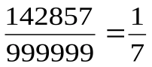; 0,24(617) = 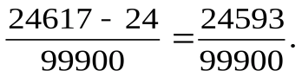

**Задачи для самостоятельного решения**

1. Обратите в обыкновенную дробь:

а) 0,(2); б) 0,(23); в) 1,(7); г) 3,5(72); д) 12,3(321).

2. Вычислите:

а) 0,1(6)+0,(3)

0,(3)+1,1(6)

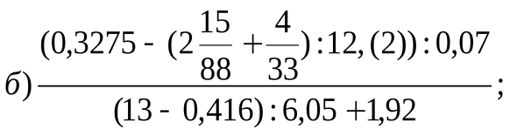

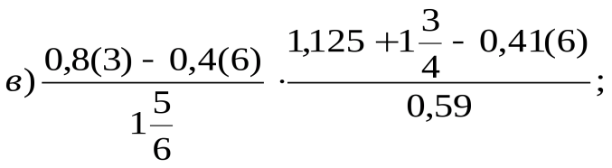

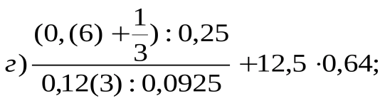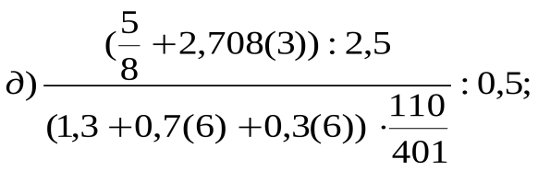

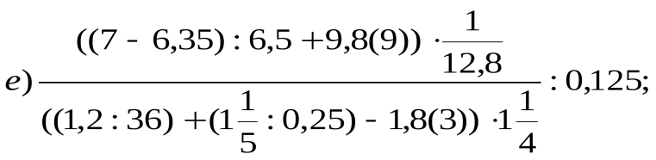

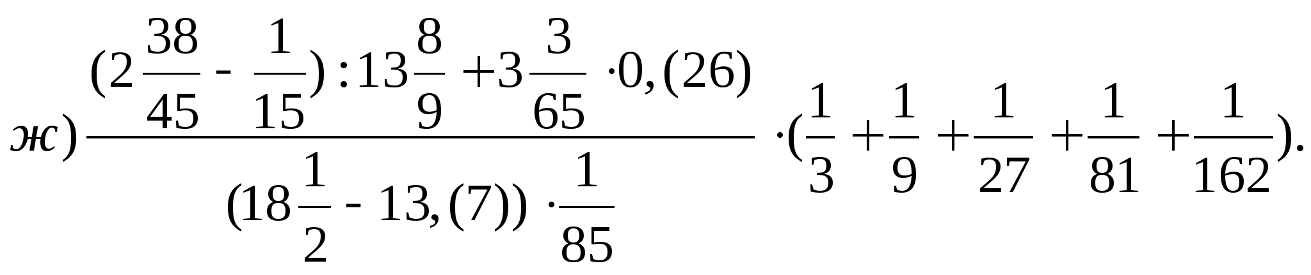

Ответы: а) 1/3; б) 0,5; в)5/6; г) 11; д) 1; е)1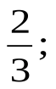 ж) 9.

**Дроби**

1. Упростите выражение:

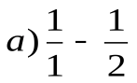; 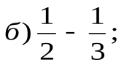 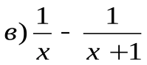.

2. Представьте в виде разности дробей:

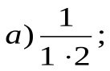 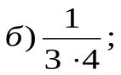 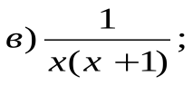 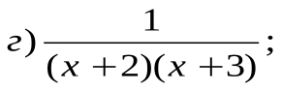 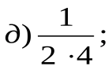

3. Вычислите:

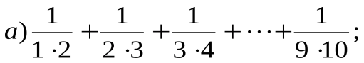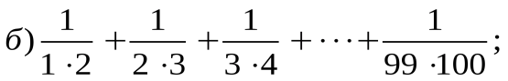

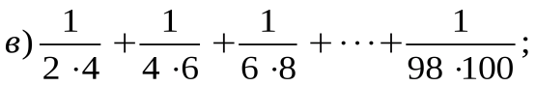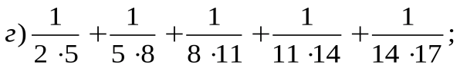

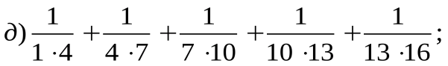

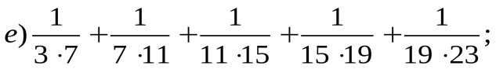

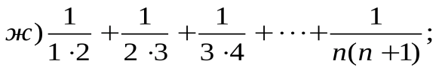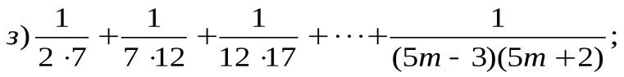

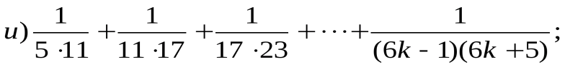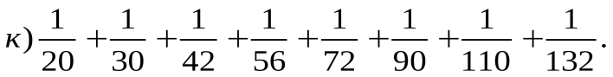

Ответы: а) 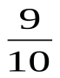; б) 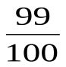; в) 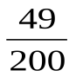; г) 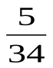; д) 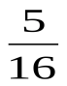; е) 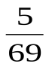.

Указание. Используйте равенство 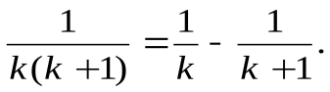

4. Докажите, что при любом натуральном n:

а) 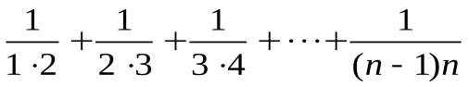 < 1;

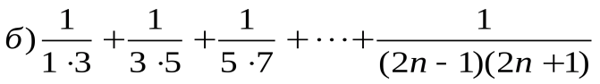< http://gigabaza.ru/images/17/33150/70334494.gif

5. Упростите выражение:

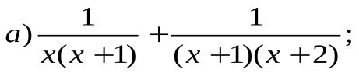

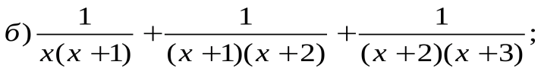

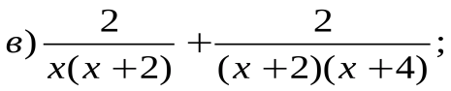

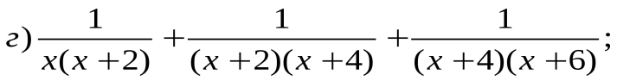

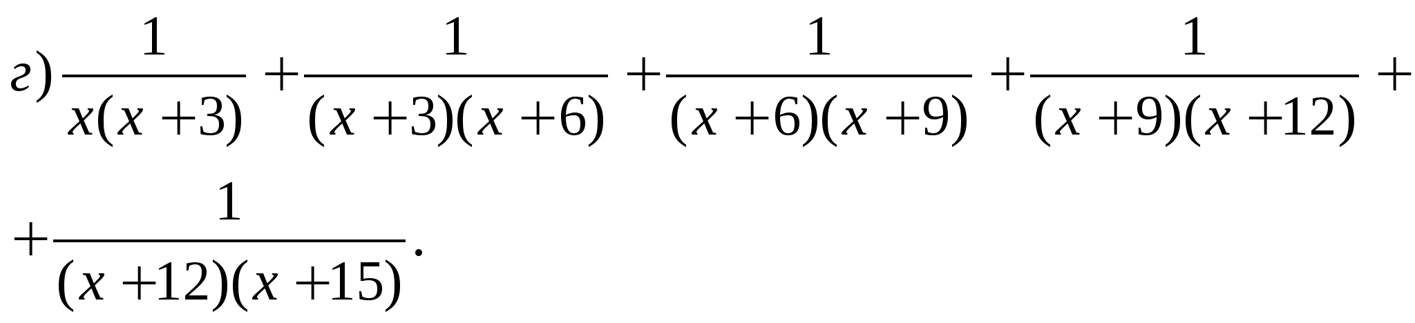

6. Найти такую дробь, которая не изменится от прибавления к числителю 30, а к знаменателю 40.

Ответ: 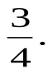

7. Что больше: 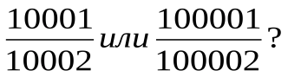

8. Что больше: 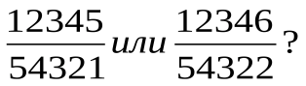

**П**http://gigabaza.ru/images/17/33150/5217d089.gif**роценты**

Процентом от любой величины называется одна сотая часть.

Любое число процентов можно выразить десятичной дробью или натуральным числом. Для этого нужно число, стоящее перед знаком %, разделить на 100.

**Пример 1**. 47% = 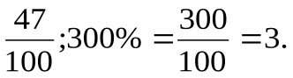

Чтобы выразить число в процентах, его надо умножить на 100.

**Пример 2.** 0,47 = (0,47 ∙ 100)% = 47%.

**Простейшие задачи на проценты:**

1. Нахождение процента от числа.

Чтобы найти процент от числа, надо это число умножить на соответствующую дробь.

**Пример 3.** 13% от 2000 руб. равны 2000 · 0,13 = 260 руб.

2. Нахождение числа по его проценту.

Чтобы найти число по его проценту, надо часть, соответствующую этому проценту, разделить на соответствующую дробь.

**Пример 4.** Если 8,4 кг есть 12% массы штанги, то масса штанги равна 8,4: 0,12 = 70 кг.

3. Нахождение процентного отношения двух чисел.

Чтобы узнать, сколько процентов одно число составляет от второго, надо первое число разделить на второе и результат умножить на 100.

**Пример 5.** 18 г. соли в растворе 240 г. составляет 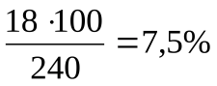 раствора.

**Задачи для самостоятельного решения**

1.Собрали 140 кг грибов, влажность которых составляла 98%. После подсушивания их влажность снизилась до 93%. Какова стала масса грибов поле подсушивания?

Решение: Влажность 140 кг грибов равна 98%, значит, в них содержится 98% воды и 2% сухого вещества, что составляет

140 · 0,02 = 2,8 кг. В подсушенных грибах 2,8 кг сухой массы составляет уже 100% - 93% = 7%. Следовательно, масса подсушенных грибов равна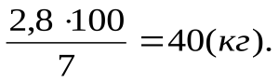

Ответ: 40 кг.

2. Руда содержит 40% примесей, а выплавленный из неё металл – 4% примесей. Сколько получится металла из 24 т руды.

Ответ: 15 т.

3. Из 40 т руды выплавляют 20 т металла, содержащего 6% примесей. Каков процент примесей в руде?

Ответ: 53%.

4. Из 38 т сырья второго сорта, содержащего 25% примесей, после переработки получается 30 т сырья первого сорта. Каков процент примесей в сырье первого сорта?

Ответ: 5%.

5. Свежие грибы содержат 90% воды, а сухие – 12%. Сколько получится сухих грибов из 88 кг свежих?

Ответ: 10 кг.

6. Цену товара сперва снизили на 20%, затем новую цену снизили еще на 15% и, наконец, после перерасчёта произвели снижение ещё на 10%. На сколько процентов всего снизили первоначальную цену товара?

Ответ: На 38,8%.

7. Сколько килограммов воды нужно выпарить из 0,5 т целлюлозной массы, содержащей 85% воды, чтобы получить массу с содержанием 75% воды?

Ответ: 200 кг.

8. В двух бидонах находится 70 литров молока. Если из первого бидона перелить во второй 12,5% молока, находящегося в первом бидоне, то в обоих бидонах будет поровну. Сколько литров молока в каждом бидоне?

Ответ: 40 л и 30 л.

9. Цена товара была дважды снижена на одно и то же число

процентов. На сколько процентов снижена цена товара каждый раз, если его первоначальная стоимость 2000 р.,

а окончательная 1805 р.?

10. В свежих яблоках 80% воды, а в сушеных – 20%. На сколько процентов уменьшается масса яблок при сушке?

11. Апельсины подешевели на 30%. Сколько апельсинов можно теперь купить на те же деньги, на которые раньше

покупали 2,8 кг?

12. Что больше: 15,5% от 49 или 49% от 15,5?

13. Множимое увеличили на 50%, а множитель уменьшили на 50%. Как изменилось произведение?

**Решение линейных уравнений, содержащих неизвестное под знаком модуля (аналитическое решение)**

Определение модуля**:**

Любое число можно изобразить точкой на числовой прямой.

Модулем числа а называют расстояние ( в единичных отрезках) от начала координат до точки А(а).

Пример. Модуль числа 5 равен 5, так как точка В (5) удалена от начала отсчета на 5 единичных отрезков.

|5| = 5.

Модуль числа а или абсолютная величина числа а равна а, если а больше или равно нулю и равна –а, если а меньше нуля.

а, если а > 0

|а| =

-а, если а < 0

Из определения следует, что для любого числа «а» выполняется неравенство:

**|a| > 0.**

При решении уравнений, содержащих выражения со знаком модуля, удобнее пользоваться алгебраическим определением модуля: модулем положительно- го числа и нуля является само число, модулем отрицательного числа называется противоположное ему положительное число.

Чтобы решить уравнение, содержащее переменную под знаком модуля, надо освободиться от знака модуля, используя его определение.

На практике это делается так:

1) находят подмодульные нули, то есть значения переменной, при которых выражения, стоящие под знаком модуля, обращаются в нуль;

2) разбивают область допустимых значений переменной на промежутки, на каждом из которых выражения, стоящие под знаком модуля, сохраняют знак;

3) на каждом из найденных промежутков решают уравнение без знака модуля.

4) Совокупность (объединение) решений указанных промежутков и составляют все решения рассматриваемого уравнения.

**Задание 1.**

|х – 6| = 9

**Решение:**

1. Найдем подмодульный нуль или корень выражения, содержащего знак модуля.

х – 6 = 0,

х = 6.

2)Найденное значение х разбивает числовую прямую на 2 промежутка: х < 6;

х > 6.

Решение данного уравнения рассматриваем в каждом промежутке отдельно.

3) а) х < 6, под модулем получим отрицательное число, тогда, раскрывая модуль, имеем:

- ( х – 6) = 9

- х + 6 = 9

- х = 3

х = - 3, - 3 принадлежит ( - ∞ ; 6 ), значит

- 3 – решение.

б) х > 6, получим под модулем положительное число, тогда, раскрываю модуль, имеем:

х – 6 = 9,

х = 15, 15 принадлежит [6;+ ∞ ), значит, 15 – решение.

4) совокупность (объединение) решений указанных промежутков и составляют все решения рассмотренного уравнения.

х = -3 и х = 15.

**Ответ: - 3; 15.**

**Задание 2.**

|2х + 3| = 3х –3.

**Решение:**

1) 2х + 3 = 0, 2**)** а) х < –1,5

2х = –3, – (2х + 3) = 3х – 3,

х = – 1,5 –2х – 3 = 3х – 3,

– 2х – 3х = – 3 + 3,

–5х = 0,

х = 0, 0 не принадлежит (–∞; -1,5),

значит, 0 не является решением б) х > – 1,5

2х + 3 = 3х – 3,

2х – 3х = – 3 – 3,

– х = – 6,

х = 6, 6 принадлежит [– 1,5; + ∞), значит 6 – решение.

**Ответ: 6.**

**Задание 3.**

|х + 5| – |х – 3| = 8.

**Решение:**

1) х + 5 = 0, 2) х – 3 = 0,

х = – 5. х = 3.

3) а) х < – 5

– (х + 5) – (– х + 3) = 8,

– х – 5 + х – 3 = 8,

– 8 = 8, неверно, значит, решений нет на промежутке (–∞; – 5)

б) – 5 < х < 3

х + 5 – (– х + 3) = 8,

х + 5 + х – 3 = 8,

2х + 2 = 8 ,

2х = 6,

х = 3, 3 не принадлежит [– 5; 3), значит 3 не является корнем уравнения.

в) х > 3

х + 5 – (х – 3) = 8,

х + 5 – х + 3 = 8,

8 = 8, верно, значит, любое значение х является корнем уравнения на этом промежутке.

**Ответ: [3;+ ∞).**

**Задание 4.**

|х + 2| + |х + 3| = х.

**Решение:**

1) х +2 = 0, 2) х + 3 = 0.

х = – 2. х = – 3.

3) а) х < – 3

– (х + 2) – (х + 3) = х,

– х – 2 – х – 3 = х,

– 2х – 5 = х,

– 2х – х = 5,

– 3х = 5,

х = – 1 2 /3, не принадлежит (–∞; – 3), значит – 1 2 /3 не является решением.

б) – 3 ≤ х < – 2

– (х + 2 ) + х +3 = х,

– х – 2 + х + 3 = х,

– х = – 1,

х = 1, 1 не принадлежит [– 3; – 2), значит, 1 не является решением.

в) х > – 2

х + 2 + х + 3 = х,

2х + 5 = х,

2х – х = – 5,

х = – 5, – 5 не принадлежит [– 2;+ ∞), значит, – 5 не является решением.

**Ответ: нет решений**

**Задание 5.**

|2 + |2 + х|| = 3.

**Решение:**

1) 2 + х = 0

х = – 2.

2)

– 2

3) а) х < – 2

|2 – (2 + х)| = 3,

| 2 – 2 – х | = 3,

| –х | = 3, | х | = 3.

Так как, х < – 2, то

– х = 3,

х = – 3, – 3 принадлежит (–∞; – 2)

б) х > – 2

| 2 + (2 + х) |= 3,

| 2 + 2 + х | = 3,

| 4 + х | = 3,

х = – 4 – подмодульный нуль.

х < – 4, х ≥ – 4,

– (4 + х) = 3, 4 + х = 3,

– 4 – х = 3, х = – 1 ; – 1 принадлежит [– 4; + ∞)

– х = 7,

х = – 7, – 7 принадлежит (– ∞; – 4)

Учитывая условие: х ≥ – 2, получим, – 1 принадлежит [– 2; + ∞), а – 7 не принадлежит [– 2; + ∞).

**Ответ: – 3; – 1.**

**Графики линейных функций, содержащих выражение под знаком модуля.**

Для построения графиков функций, содержащих выражение под знаком модуля, сначала находят корни выражений, стоящих под знаком модуля. Эти корни разбивают числовую прямую на промежутки. График строят в каждом промежутке отдельно.

В простейшем случает, когда только одно выражение стоит под знаком модуля и нет слагаемых без знака модуля, можно построить график функций,

опустив знак модуля, а затем часть графика, расположенного в области отрицательных значений y, отобразить симметрично оси ОХ.

Это вытекает из определения модуля числа

**Задание 1.**

у = | х |

**Построение:**

х**,** еслих > 0

y = – х, если х < 0

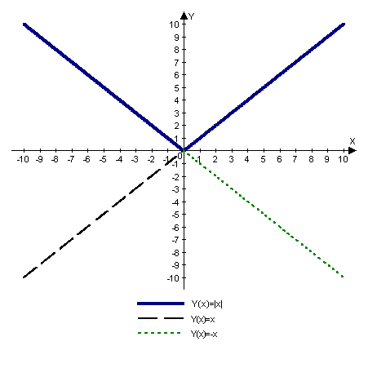

Заметим, что при построении графика функции у = | х | часть графика у = х, лежащая ниже оси абсцисс, зеркально отражается относительно этой оси.

**Задание 2.**

у = | 5х |.

**Построение:**

cтроим график функции у = 5х, а часть графика, лежащую ниже оси абсцисс, зеркально отображаем относительно этой оси.

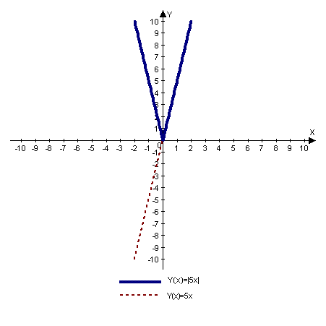

**Задание 3.**

у = | х – 2 |

**Построение:**

**1 способ.**

1) х = 2 – подмодульный нуль.

2)

– х + 2, х < 2

y =

х – 2, х > 2

3) Построим графики линейных функций в своих промежутках:

у = – х +2 у=х-2

х 0 1 х 0 1

у 2 1 у – 2 – 1

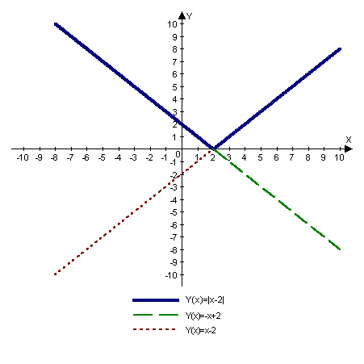

**2 способ.**

Строим график у = х – 2, а часть графика, лежащую ниже оси абсцисс отражаем зеркально относительно оси абсцисс.

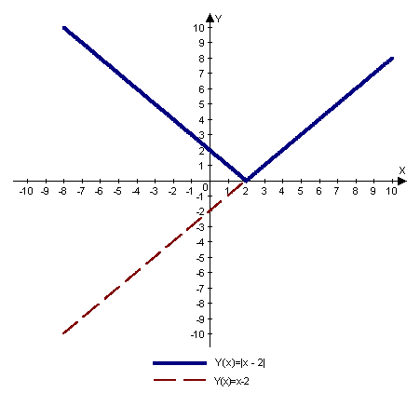

**Задание 4.**

у = | х | – 1

**Построение:**

1) х = 0 – подмодульный нуль.

2) на промежутке х < 0 функция примет вид:

у = – х – 1

х 0 1

у – 1 – 2

3) на промежутке х > 0 функция примет вид:

у = х – 1

х 0 1

у – 1 0

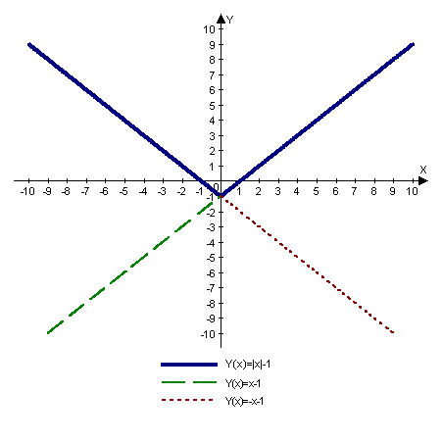

**Задание 5.**

у = | х | + х

**Построение**.

1) подмодульный нуль: х = 0.

2) если х < 0, то у = – х + х = 0; у = 0.

3) если х > 0, то у = х + х = 2х; у = 2х.

х 1

y 2

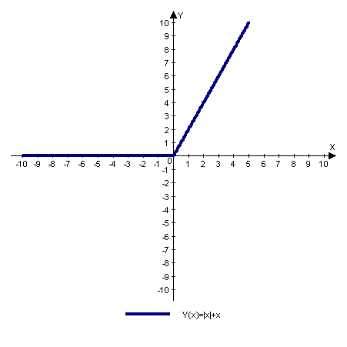

**Задание 6.**

у = | х – 3 | + | 1 – х | – 4

**Построение:**

1) подмодульные нули: х = 3; х = 1.

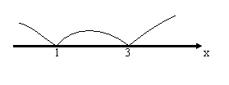

2) х < 1, у = – ( х– 3) + (1 – х) – 4 = – х + 3 + 1 – х – 4 = – 2х; у = – 2х.

х 1

у – 2

3) 1 ≤ х < 3, тогда у = – (х – 3) – (1 – х) – 4 = – х + 3 – 1 + х – 4 = – 2, у = – 2.

4) х > 3, тогда у = х – 3 – (1 – х) – 4 = х – 3 – 1 + х – 4 = 2х – 8, у = 2х – 8.

x 4 0

y 0 2

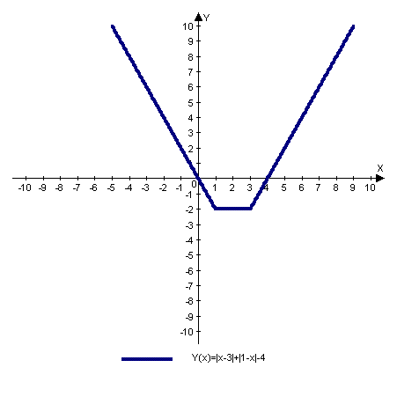

**Графики простейших функций, содержащих знак модуля.**

Под простейшими функциями понимают алгебраическую сумму модулей линейных выражений.

Сформулируем утверждение, позволяющее, строить графики таких функций, не раскрывая модули (что особенно важно, когда модулей достаточно много);

алгебраическая сумма модулей n-линейных выражений представляет собой кусочно-линейную функцию, график которой состоит из n+1 прямолинейного отрезка. Тогда график может быть построен по n+2 точкам, n из которых представляют собой корни внутримодульных выражений, еще одна -

произвольная точка с абсциссой, меньшей меньшего из этих корней, и последняя – с абсциссой, большей большего из корней.

**Например:**

**1) у = | х – 1|**

Вычисляя значения функции в точках 1; 0 и 2, получаем график, состоящий из двух лучей.

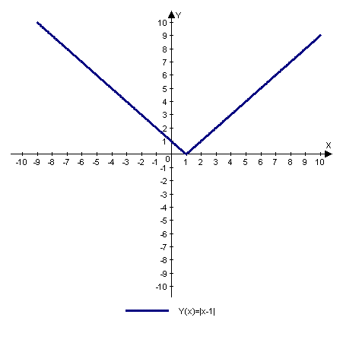

**2) у = |х – 1| + |х – 2|**

Вычисляя значение функции в точках с абсциссами 1;2;0;3, получаем график:

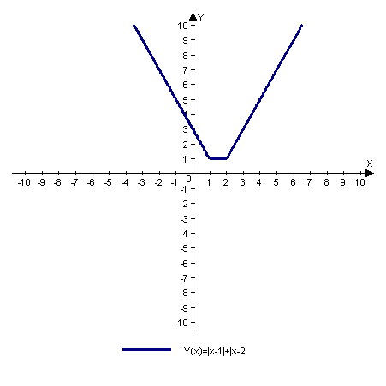

**3) у = | х – 1 | + | х – 2 | + | х – 3 |**

Вычисляя значение функции в точках с абсциссами 1;2;3;0;4, получим график:

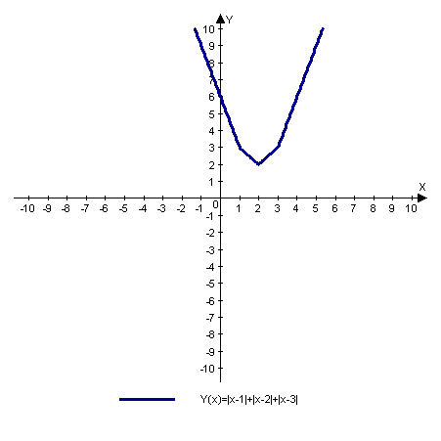

**4) у = | х – 1 | – | х – 2 |**

График разности строится аналогично графику суммы, то есть по точкам 1;2;0;3.

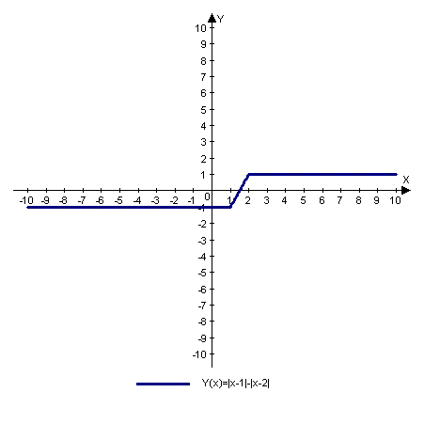

**Графическое решение линейных уравнений, содержащих модули.**

**Задание 1.**

Решите уравнение:

| х – 3 | + | 1 – х | = 4.

**Решение:**

Построим в одной системе координат графики двух функций:

у = | х – 3 | + | 1 – х | **и**  у = 4

1) у = | х – 3 | + |1 – х |

а) подмодульные нули: х = 3, х = 1.

б)

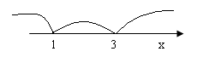

в) х < 1, у = – ( х – 3) + ( 1 – х) = – х + 3 + 1 + х = – 2х + 4

у = – 2х + 4, х 0 1

у 4 2

1 < х < 3, у = – ( х – 3) – ( 1 – х) = – х + 3 – 1 + х = 2

у = 2

х > 3, у = (х – 3) – (1 – х) = х – 3 – 1 + х = 2х – 4

у = 2х

x 0 1

y -4 -2

2) у = 4 – прямая линия, параллельная оси абсцисс и проходящая через точку (0;4).

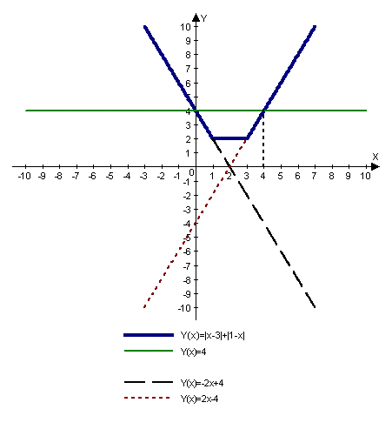

х = 0; х = 4

**Ответ: 0; 4**

А можно было решить так:

|x - 3| + |1 - x| = 4

|x - 3| + |1 - x| - 4 = 0

Построим в одной системе координат графики:

y = |x - 3| + |1 - x| - 4 и y = 0,

Решим это уравнение аналитически.

| х – 3 | + | 1–х | = 4

**Решение:**

1) подмодульные нули: х = 3; х = 1

2)

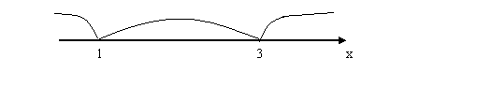

3) а) х < 1,

– (х – 3) + (1 – х) = 4,

–х + 3 + 1– х = 4,

–2х + 4 = 4,

–2х = 0,

х = 0, 0 принадлежит (–∞; 1)

б) 1 < х <3

– (х – 3) – (1 – х) = 4,

– х + 3 – 1 + х = 4,

2 = 4, неверно, решений нет.

в) х > 3

(х – 3) – (1 – х) = 4,

х – 3 – 1 + х = 4,

2х – 4 = 4,

2х = 8,

х = 4, 4 принадлежит [3; +∞).

**Ответ: 0; 4.**

**Задание 2.**

| х – 5 | + | 5 – х |=0

**Решение:**

Построим в одной системе координат графики двух функций:

у = /х – 5/ + /5 – х/ и у = 0

1) у = /х – 5/ + /5 – х/

а) подмодульный нуль: х = 5;

б) х < 5, тогда у = – (х – 5) + (5 – х) = – х + 5 + 5 – х = – 2х + 10;

у = – 2х + 10 х 5 4

у 0 2

x≥5, тогда y = (x - 5) – (5 - x) = x – 5 – 5 + x = 2x – 10

у = – 2х - 1 x 5 4

y 0 - 2

2) у = 0, график – ось абсцисс. 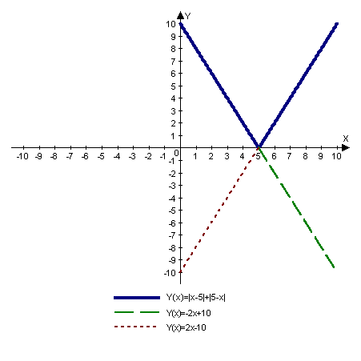

Графики пересеклись в точке (5;0), значит корень данного уравнения х = 5.

Решим это уравнение аналитически:

| х – 5 | + | 5 – х | = 0.

**Решение:**

1)подмодульный нуль: х = 5.

2)

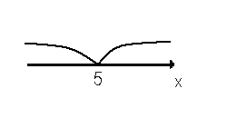

3) х < 5, тогда – (х – 5) + (5 – х) = 0,

– х + 5 + 5 – х = 0,

– 2х +10 = 0,

– 2х = – 10,

х = 5, 5 не принадлежит (–∞; 5)

х ≥ 5, тогда (х – 5)-(5 –х)=0,

х –5 –5+х=0,

2х –10=0,

2х=10,

х=5, 5 принадлежит [5; +∞)

Ответ: 5

**Задание 3.**

3 – | х –1 | + | х+5 | = 0

**Решение:**

Построим в одной системе координат графики двух функций:

y = 3 –| х –1 | + | х+5 | и у = 0

1) у = 3 –| х –1 | + | х + 5 |

а) подмодульные нули: х = 1; х = 5

б)

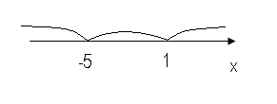

в) х < –5, у = 3 + (х – 1) – (х + 5) = 3 + х – 1 – х – 5 = -3,

у = -3

–5 < х < 1, у = 3 + (х – 1) + (х + 5) = 3 + х –1 + х + 5 = 2х + 7,

у = 2х + 7 х 0 -5

у 7 3

х ≥ 1, у = 3 – (х – 1) + (х + 5) = 3 – х + 1 + х + 5 = 9,

у = 9

2) у = 0 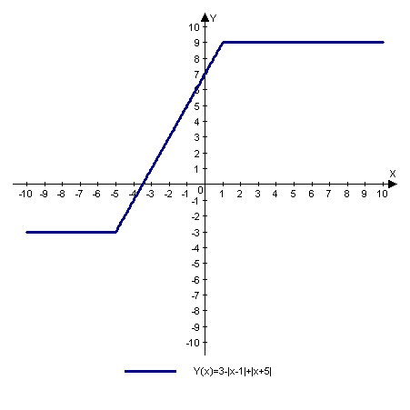

Графики пересекаются в точке с абсциссой - 3,5, следовательно х = - 3,5.

Ответ: х = - 3,5.

Решим это уравнение аналитически:

3 – | х –1 | + | х + 5 | = 0

**Решение:**

1) подмодульные нули: х = 1, х = -5.

2) 

3) х < - 5, тогда 3 + (х – 1) – (х + 5)=0,

3 + х – 1 – х – 5 = 0,

- 3 = 0, неверно, решений нет.

-5 < х < 1, тогда 3 + (х – 1) + (х + 5)=0,

3 + х –1 + х + 5 = 0,

2х + 7 = 0,

2х = -7

х = -3,5, -3,5 принадлежит [-5; 1)

х > 1, тогда 3 – (х – 1) + (х + 5) = 0,

3 – х + 1 + х + 5 = 0,

9 = 0, неверно, решений нет.

**Ответ: x = - 3,5.**

Имея корни решенных уравнений, и рассматривая графики построенных функций, можно сделать вывод: корни полученных уравнений – это абсциссы точек пересечения графиков с осью ОХ.

**Принцип Дирихле**

Рассмотрим следующую задачу.

**Задача 1.** В хвойном лесу растут 800000 елей. На каждой ели - не более 500000 иголок. Доказать, что существуют хотя бы две ели с одинаковым числом иголок.

**Решение.** Предположим противное, то есть, предположим, что в этом лесу не существуют две ели с одинаковым числом иголок. Тогда существует не более одной ели (одна ель или ни одной), имеющей одну иголку. Аналогичным образом, существует не более одной ели с двумя иголками и т.д., не более одной ели с 499999 иголками, не более одной ели с 500000 иголками. Таким образом, не более 500000 елей обладают числом иголок от 1 до 500000. Поскольку всего растут 800000 елей, и каждая ель имеет не более 500000 иголок, следует, что найдутся хотя бы две ели с одинаковым числом иголок.

**Замечание.** Легко заметить, что решение в сути не зависит от конкретных чисел 800000 (количество елей) и 500000 (наибольшее число иголок). Принципиально был использован тот факт, что число 800000 строго больше 500000. В доказательстве предполагалось, что нет ни одной ели без иголок, хотя задача и доказательство справедливы и в этом случае.

Теперь сформулируем принцип Дирихле.

*Пусть в n коробок помещены k предметов. Если количество предметов больше количества коробок (k > n), тогда существует хотя бы одна коробка, в которой бы находилось 2 предмета.*

**Примечание.** Отметим, что не важно, в какой именно коробке находятся по крайней мере два предмета. Также не имеет значение, сколько предметов в этой коробке, и сколько всего таких коробок. Важно то, что существует хотя бы одна коробка с не менее чем двумя предметами (два или более).

В литературе этот принцип также встречается под названиями: "принцип кроликов и клеток", "принцип ящиков и объектов".

Вернемся к задаче 1. Решим эту задачу, используя принцип Дирихле. Пусть имеются 500000 коробок, соответственно пронумерованных 1,2,3,...,500000. Помещаем (мысленно) в эти коробки 800000 елей следующим образом: в ящик с номером *s* помещаем ели, на которых ровно *s* иголок. Поскольку елей, то есть "предметов", больше, чем коробок, следует, что, по крайней мере, одна коробка будет содержать не менее двух предметов, то есть, не менее двух елей. Так как в одной и той же коробке находятся ели с одинаковым числом иголок, приходим к выводу, что существуют хотя бы две ели с одинаковым числом иголок.

Конечно, задача 1, как мы убедились, очевидна, и легко может быть решена без помощи принципа Дирихле. Поэтому, естественно, возникает вопрос: "Для чего тогда нужен принцип Дирихле?" В дальнейшем мы увидим, что некоторые задачи не так очевидны при непосредственном решении, но в то же время достаточно просто решаются при помощи принципа Дирихле. Простота решения в значительной степени зависит от того, насколько удачно будут выбраны "коробки" и "предметы". То есть, при использовании принципа Дирихле необходимо указать, что (кто) будет "коробкой", а что (кто) - "предметом".

В дальнейшем, для закрепления материала, приведем решения ряда задач.

**Задача 2.** Доказать, что среди шести целых чисел найдутся два числа, разность которых делится на 5.

**Решение.** Рассмотрим 5 коробок, пронумерованных 0,1,2,3,4, - цифрами, представляющими собой остатки от деления на 5. Распределим в эти коробки шесть произвольных целых чисел в соответствии с остатком от деления на 5, то есть, в одну и ту же коробку помещаем числа, имеющие одинаковый остаток от деления на 5. Поскольку чисел ("предметов") больше, чем коробок, согласно принципу Дирихле, существует одна коробка, содержащая более одного предмета. То есть, существуют (по крайней мере) два числа, помещенные в одну и ту же коробку. Следовательно, существуют два

числа с одинаковым остатком от деления на 5. Тогда, разность этих чисел делится на 5.

**Задача 3.** Доказать, что для любого натурального числа *n* ≥ 1, существует натуральное число, состоящее из цифр 0 и 5, делящееся на *n*.

**Решение.** Рассмотрим натуральные числа

http://bars.na.by/teachers/dirichle.files/dirich0xr.gif

и распределим эти "предметы" в "коробки" пронумерованные 0,1,...,*n*-1 (цифрами, представляющими собой остатки от деления на *n*). В коробку *s* помещаем число *ak*, которое имеет остаток от деления на *n*, равный *s*.

Если в коробке с номером 0 находится один "предмет" (то есть, одно число), тогда задача решена. В противном случае *n* "предметов" находятся в *n*-1 "коробках". Согласно принципу Дирихле, существуют два "предмета" (числа), находящиеся в одной и той же коробке. То есть, существуют два числа, имеющие одинаковый остаток от деления на *n*. Их разность будет делиться на *n*, и как легко заметить, разность чисел, состоящих из цифр 0 и 5, также будет числом, состоящим из 0 и 5.

**Задача 4.** В зале находятся *n* человек (*n* ≥ 2). Доказать, что среди них найдутся два человека с одинаковым числом знакомых (предполагается, что если человек *A* является знакомым человека *B*, то и *B* является знакомым *A*; никто не считается своим собственным знакомым).

**Решение.** Обозначим через *m* количество человек, которые имеют хотя бы одно знакомство в зале (это и будут "предметы"). Каждый из этих *m* человек может иметь 1,2,...,*m*-1 знакомых ("коробки" - число знакомых).

Согласно принципу Дирихле, существуют два человека с одинаковым числом знакомых.

При решении некоторых задач полезно применять обобщенный принцип Дирихле.

Если *pn*+1 предметов поместить в *n* коробок, тогда хотя бы одна коробка будет содержать по крайней мере *p*+1 предметов.

**Задача 5.** В доме живут 40 учеников. Существует ли такой месяц в году, когда хотя бы 4 ученика празднуют свой день рождения.

**Решение.** Пусть "коробками" будут месяцы, а "предметами" - ученики. Распределяем, "предметы" по "коробкам" в зависимости от месяца рождения. Так как число месяцев, то есть, коробок, равно 12, а число учеников, то есть, предметов 40 = 12·3+4, согласно принципу Дирихле существует коробка (месяц) с по крайней мере 3+1=4 предметами (учениками).

**Задача 6.** Пусть *M* - множество, состоящее из *n* целых чисел. Доказать, что существует подмножество *M*1 множества *M* такое, что сумма элементов множества *M*1 делилась бы на *n*.

**Решение.** Пусть *M* = {*a*1,*a*2,...,*an*}. Рассмотрим следующие суммы

|  |
| --- |
| *S*1 = *a*1, |
| *S*2 = *a*1 + *a*2, |
| ... |
| *Sn* = *a*1 + *a*2 + ... + *an*. |

Если одно из чисел *Sk* (*k* = 1,...,*n*) не делится на *n*, тогда остатки от деления на *n* будут 1,2,...,*n* - 1. Так как имеются *n* сумм и *n* - 1 остатков, то по крайней мере две суммы дадут одинаковый остаток от деления на *n*. Пусть *Sk* и *Sm* (1 ≤ *k* < *m*≤ *n*) - две из них. Тогда *Sm* - *Sk* делится на *n*, и искомое множество есть {*ak*+1, ... ,*am*}.

**Задача 7.** Доказать, что из *n*+1 различных натуральных чисел, меньших 2*n*, можно выбрать 3 числа так, чтобы одно число было равно сумме двух других.

**Решение.** Пусть *a*1 < *a*2 < ... < *an*+1 - данные числа. Рассмотрим разности

|  |
| --- |
| *a*2 - *a*1, |
| *a*3 - *a*1, |
| ... |
| *an*+1 - *a*1. |

Эти числа различны, положительны и меньшие, чем 2*n*. Согласно принципу Дирихле, хотя бы два числа совпадают. Более того, одно из этих чисел принадлежит множеству {*a*2 - *a*1, ... ,*an*+1 - *a*1}. Пусть это будут числа *ak* и *am* - *a*1. Отсюда *ak* = *am* - *a*1, и, следовательно, *am* = *ak* + *a*1.

**Задача 8.** Пусть *a*1,*a*2, ... ,*an* - перестановка чисел 1,2,3,...,*n*. Доказать, что произведение (*a*1 - 1)(*a*2 - 2)...(*an* - *n*) будет четным, если *n* - нечетно.

**Решение.** Пусть *n* = 2*k* + 1. Во множестве рассмотренных чисел *k* + 1 чисел будут нечетными. В исходном произведении среди уменьшаемых и вычитаемых будут (*k* + 1) + (*k* + 1) = 2(*k* + 1) = *n* + 1 нечетных чисел. Поскольку произведение состоит из *n* сомножителей, один (по крайней мере) из них будет содержать только нечетные числа (и уменьшаемое и вычитаемое будут нечетными). Таким образом, этот множитель будет четным, и произведение также будет четным.

**Задача 9.** В 500 коробках лежат яблоки. Известно, что в каждой коробке находятся не более 240 яблок. Доказать, что существуют хотя бы 3 коробки, которые содержат одинаковое количество яблок.

**Решение.** Пусть в первых 240 коробках находится различное количество яблок (1,2,...,240) , в следующих 240 коробках - аналогично (то есть, анализируется экстремальный случай; более подробно об этом методе рассказывается в теме "принцип крайнего"). Таким образом, остались 500 - 2·240 = 20 коробок, в которые необходимо поместить яблоки от 1 до 240.

**Задача 10.** В коробке лежат 10 красных карандашей, 8 синих, 8 зеленых и 4 желтых. Наугад (произвольно) из коробки вынимают *n* карандашей. Определить наименьшее число карандашей, которые необходимо вынуть, чтобы среди них было:

**a)**не менее 4 карандашей одного цвета;

**b)** по одному карандашу каждого цвета;

**c)** хотя бы 6 карандашей синего цвета.

**Решение.** **a)** Пусть вынули 13 карандашей. Так как у нас всего 4 цвета, согласно принципу Дирихле (карандаши будут "предметами", а цвета - "коробками"), по крайней мере 4 карандаша будут одинакового цвета.

Докажем, что *n* = 13 является наименьшим числом. С этой целью покажем ситуацию, при которой условия задачи не выполняются. Например, когда вынуто по 3 карандаша каждого цвета (12 карандашей). Отметим, что эта ситуация возможна, так как в коробке находится не менее 3 карандашей каждого цвета.

Случаи **b)** и **с)** решаются аналогично.

**Задача 11.** В международном симпозиуме участвуют 17 человек. Каждый знает не более трех языков и любые два участника могут общаться между собой. Доказать, что хотя бы три участника, знают один и тот же язык.

**Решение.** Пусть *A* - один из участников. Он может общаться с каждым из 16 участников на не более одном из трех известных ему языков. Тогда существует язык, на который *A* говорит с не менее чем шестью участниками. Пусть *B* - любой из них. Ясно, что среди остальных 5 участников есть 3, с которыми *B* может общаться на одном языке (назовем его "второй язык"). Если среди этих троих участников хотя бы два, скажем *C* и *D*, могут говорить на "втором языке", то *B*, *C* и *D* и есть те три человека, говорящие на одном языке.

Некоторые задачи, в особенности геометрические, решаются при использовании принципа Дирихле в следующих формулировках:

**a)**Если на отрезке длиной *l* расположены несколько отрезков, сумма длин которых больше *l*, тогда по крайней мере два отрезка имеют общий точку;

**b)**Если внутри фигуры площадью *S* расположены фигуры, сумма площадей которых больше *S*, тогда среди них существуют хотя бы две фигуры, имеющие общую точку;

**c)**Если фигуры *F*1,*F*2, ... ,*Fn* *S*1,*S*2, ... ,*Sn* - соответственно их площади) расположены в фигуре *F* площадью *S* и *S*1 + *S*2 + ... + *Sn* > *kS*, тогда *k* + 1 из фигур *F*1,*F*2, ... ,*Fn* имеют общую точку.

**Задача 12.** Точки на плоскости раскрашены двумя цветами. Показать, что существуют две точки одинакового цвета, расположенные на расстоянии 1м.

**Решение.** Рассмотрим равносторонний треугольник со стороной 1м. Вершины треугольника будут "предметами", а цвета - "коробками". Так как число "предметов" больше числа "коробок", следует, что существуют две вершины одного цвета. Поскольку треугольник равносторонний, расстояние между вершинами составляет 1м.

Отметим, что эта задача может быть решена и другим методом - от противного. Пусть *A* - одна из точек плоскости, и предложим, что все точки плоскости, расположенные на расстоянии 1м от *A*, окрашены в цвет, отличный от цвета точки *A*. Тогда получаем окружность радиуса 1 из точек одинакового цвета. Очевидно, что в этой окружности существует хорда длиной 1м. Следовательно, концами хорды будут точки одного цвета, расположенные на расстоянии 1м.

**Задача 13.** На плоскости даны *n* различных точек. Пара точек определяет отрезок. Доказать, что существуют две точки, из которых выходит одинаковое число отрезков.

**Решение.** Из одной точки может выходить максимум *n* - 1 отрезков и минимум 1 отрезок. Поскольку имеются *n* точек, то найдутся две такие, из которых выходит одинаковое число отрезков.

**Задача 14.** Внутри квадрата со стороной 1 находятся несколько окружностей, сумма длин которых равна 10. Показать, что существует прямая , пересекающая не менее четырех из этих окружностей.

**Решение.** Проецируем окружности на одну из сторон квадрата. Проекция каждой окружности представляет собой отрезок, длина которого равна диаметру соответствующей окружности. Сумма этих отрезков равна http://bars.na.by/teachers/dirichle.files/dirich1x.gif Согласно принципу Дирихле, существуют хотя бы четыре отрезка, имеющие общую точку. Перпендикуляр, проведенный из этой точки на сторону квадрата, пересечет не менее четырех окружностей.

**Задача 15.** Внутри равностороннего треугольника со стороной 1 лежат 5 точек. Доказать, что найдутся две точки из пяти, расстояние между которыми меньше 0,5.

**Решение.** Делим равносторонний треугольник со стороной 1 на четыре равносторонних треугольника со стороной 0,5 (рис. 1).

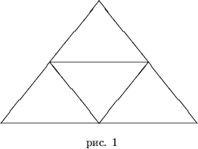

В одном из этих четырех треугольников лежат по крайней мере две из данных точек. Расстояние между этими двумя точками меньше 0,5.

**Задача 16.** На плоскости даны 25 точек таким образом, что две точки из любых трех расположены на расстоянии меньше 1. Доказать, что существует круг радиуса 1, содержащий не менее 13 из данных точек.

**Решение.** Пусть *A* - одна из данных точек. Если остальные точки находятся внутри круга *S*1 радиуса 1 с центром в точке *A*, тогда задача решена. Пусть *B* - одна из точек, лежащих вне круга *S*1. Рассмотрим круг *S*2 радиуса 1 с центром в точке *B*. Среди точек *A*, *B*, *C*, где *C* - произвольная из данных точек, существуют две, расстояние между которыми меньше 1. Более того, этими точками не могут быть *A* и *B*.

Таким образом, круги *S*1 и *S*2 содержат все исходные точки. То есть, один из этих кругов содержит не менее 13 точек.

**Задача 17.** На плоскости даны *n* попарно непараллельных прямых. Показать, что существуют прямые, угол между которыми составляет менее http://bars.na.by/teachers/dirichle.files/dirich3x.gif

**Решение.** Выбираем на плоскости точку, через которую проводим прямые, параллельные данным *n* прямым. Эти прямые разбивают плоскость на 2*n* углов, сумма величин которых равна 360°. То есть, по крайней мере один из углов будет меньше http://bars.na.by/teachers/dirichle.files/dirich3x.gif

**Задача 18.** На бесконечную сетку помещена фигура, площадь которой меньше площади квадратика сетки. Доказать, что эта фигура может быть размещена на сетке так, чтобы она не покрывала узлы сетки.

**Решение.** Размещаем данную фигуру на сетке произвольным образом и разрезаем сетку вдоль сторон. Складываем все квадратики сетки один на другой, образуя стопку, при этом совершая только параллельные перемещения (без поворотов). Проецируем фигуру на один квадратик. Проекции фигуры не могут покрывать весь квадратик, так как его площадь больше площади фигуры. Возвращаемся к исходному положению фигуры и переносим сетку параллельно, таким образом, чтобы проекции вершин располагались внутри фигуры. В результате мы получим искомое положение фигуры.

**Самостоятельная работа**

1. Доказать, что из 11 цифр можно выбрать две одинаковые.
2. Показать, что из трех чисел, отличных от нуля, два числа будут одного знака.
3. Доказать, что в школе, где учатся 400 учеников, найдутся двое, дни рождения которых совпадают.
4. Доказать, что существует число вида

1999 1999... 1999 00... 00,

делящееся на 1999.

1. Доказать, что любое множество, состоящее из 2*n*+1 - 1 целых чисел содержит подмножество из 2*n* чисел, сумма которых делится на 2*n*.
2. Показать, что существует натуральное число делящееся на 1997, последние цифры которого 1998.
3. В национальном чемпионате по футболу участвуют 30 команд. Доказать, что в любой момент найдутся две команды, которые сыграли одинаковое количество игр в чемпионате.
4. Показать, что среди любых (*n* + 2) натуральных чисел найдутся два числа, сумма либо разность которых делится на 2*n*.
5. Показать, что среди *n* + 1 натуральных чисел, меньших 2*n*, есть два числа, отношение которых является степенью числа 2.
6. Показать, что среди любых трех простых чисел, больших 3, можно выбрать два числа, сумма либо разность которых делится на 12.
7. Показать, что, какими бы ни были числа *a*, *b*, *c*, *d*, число

*abcd*(*a*2 - *b*2)(*a*2 - *d*2)(*b*2 - *c*2)(*b*2 - *d*2)(*c*2 - *d*2)

кратно семи.

1. Доказать, что для любого натурального числа существует кратное этого числа, записанное только цифрами 0 и 1.
2. Пусть *n* О **N**, *n* > 1. Показать, что любые *n* + 2 числа из множества {1,2,...,3*n*}, содержат два, разность которых заключена в интервале (*n*,2*n*).
3. Узлы бесконечной сетки выкрашены в два цвета. Доказать, что существуют две вертикальные и две горизонтальные прямые, пересечение которых содержит точки одинакового цвета.
4. В прямоугольнике 3×4 взяты 6 точек. Доказать, что среди них существуют две, расстояние между которыми меньше http://bars.na.by/teachers/dirichle.files/dirich4x.gif.
5. В квадрате со стороной 1 расположены 51 точек. Доказать, что три из этих точек могут быть покрыты кругом радиуса 1/7.
6. Показать, что в любом выпуклом 2*n*-угольнике существует диагональ, не параллельная ни одной из его сторон.
7. Определить минимальное число точек, которые необходимо выделить в выпуклом *n*-угольнике, чтобы любой треугольник с вершинами в вершинах многоугольника содержал хотя бы одну выделенную точку.
8. В круге радиуса 1 проведено несколько хорд. Доказать, что если каждый диаметр пересекает не более *S* хорд, то сумма длин хорд меньше p*S*.
9. В круге радиуса 16 взяты 650 точек. Доказать, что существует кольцо, больший радиус которого равен 3, а меньший - 2, содержащее более 10 точек из данных.
10. Показать, что грани куба не могут быть выкрашены в два цвета таким образом, чтобы любые две соседние грани были разного цвета.
11. В кубе с ребром 1 помещены *m*3 + 1 точек. Показать, что существуют по крайней мере две точки, расстояние между которыми меньше http://bars.na.by/teachers/dirichle.files/dirich5x.gif
12. Доказать, что в любом девятиугольнике существует пара диагоналей, угол между которыми меньше 7°.
13. Даны две окружности, длиной по 100см. На одной из окружностей выделены 100 точек, а на другой - несколько дуг, сумма длин которых меньше 1. Доказать, что окружности могут быть наложены друг на друга таким образом, чтобы ни одна из выделенных точек не попала на выделенную дугу.

**Делимость чисел.**

**Делимость -** способность одного числа делиться на другое. Свойства делимости зависят от того, какие множества чисел рассматривают. Если рассматривают только целые положительные (натуральные) числа, то говорят, что одно число делится на другое (является кратным другого), если частное от деления первого числа на второе будет также целым числом.

Число называется простым, если у него нет делителей, отличных от него самого и от единицы (например, числа 2, 3, 5, 7, 97, 199 и т.д.), и составным в противном случае. Число 1 не является ни простым числом, ни составным. Обратим внимание, что среди простых чисел только одно четное – 2.

Доказано, что простых чисел - бесконечно много. Таблицы простых чисел печатаются в математических справочниках и учебниках

Метод нахождения простых чисел – решето Эратосфена.

**Задание 1**. Если простые числа отличаются на 2, то их называют числами-близнецами. Например, в первой сотне это 3 и 5, 5 и 7, 11 и 13, 17 и 19, 29 и 31, 41 и 43, 59 и 61, 71 и 73.

Назовите числа-близнецы из пятой сотни.

**Ответ:** 419 и 421**,** 431 и 433, 461 и 463.

|  |  |  |  |  |  |  |  |  |  |  |  |  |  |  |  |  |  |
| --- | --- | --- | --- | --- | --- | --- | --- | --- | --- | --- | --- | --- | --- | --- | --- | --- | --- |
| 2 | 3 | 5 | 7 | 11 | 13 | 17 | 19 | 23 | 29 | 31 | 37 | 41 | 43 | 47 | 53 | 59 | 61 |
| 67 | 71 | 73 | 79 | 83 | 89 | 97 | 101 | 103 | 107 | 109 | 113 | 127 | 131 | 137 | 139 | 149 | 151 |
| 157 | 163 | 167 | 173 | 179 | 181 | 191 | 193 | 197 | 199 | 211 | 223 | 227 | 229 | 233 | 239 | 241 | 251 |
| 257 | 263 | 269 | 271 | 277 | 281 | 283 | 293 | 307 | 311 | 313 | 317 | 331 | 337 | 347 | 349 | 353 | 359 |
| 367 | 373 | 379 | 383 | 389 | 397 | 401 | 409 | 419 | 421 | 431 | 433 | 439 | 443 | 449 | 457 | 461 | 463 |
| 467 | 479 | 487 | 491 | 499 | 503 | 509 | 521 | 523 | 541 | 547 | 557 | 563 | 569 | 571 | 577 | 587 | 593 |
| 599 | 601 | 607 | 613 | 617 | 619 | 631 | 641 | 643 | 647 | 653 | 659 | 661 | 673 | 677 | 683 | 691 | 701 |
| 709 | 719 | 727 | 733 | 739 | 743 | 751 | 757 | 761 | 769 | 773 | 787 | 797 | 809 | 811 | 821 | 823 | 827 |
| 829 | 839 | 853 | 857 | 859 | 863 | 877 | 881 | 883 | 887 | 907 | 911 | 919 | 929 | 937 | 941 | 947 | 953 |
| 967 | 971 | 977 | 983 | 991 | 997 | 1009 | 1013 | 1019 | 1021 | 1031 | 1033 | 1039 | 1049 | 1051 | 1061 | 1063 | 1069 |
| 1087 | 1091 | 1093 | 1097 | 1103 | 1109 | 1117 | 1123 | 1129 | 1151 | 1153 | 1163 | 1171 | 1181 | 1187 | 1193 | 1201 | 1213 |
| 1217 | 1223 | 1229 | 1231 | 1237 | 1249 | 1259 | 1277 | 1279 | 1283 | 1289 | 1291 | 1297 | 1301 | 1303 | 1307 | 1319 | 1321 |
| 1327 | 1361 | 1367 | 1373 | 1381 | 1399 | 1409 | 1423 | 1427 | 1429 | 1433 | 1439 | 1447 | 1451 | 1453 | 1459 | 1471 | 1481 |
| 1483 | 1487 | 1489 | 1493 | 1499 |  |  |  |  |  |  |  |  |  |  |  |  |  |

Таблица простых чисел до 1500.

**Числа Мерсенна***.*

Марен Мерсенн (1588 - 1648) - французский математик и философ. Со времен учебы дружил с Декартом. Переписывался с Галилеем, Паскалем, Торричелли и Ферма. Когда он жил в Париже, то в его доме еженедельно происходили собрания математиков и физиков, сообщавших результаты своих исследований. Позднее при содействии Кольбера в 1666 году из этого кружка образовалась парижская академия наук. Сочинения самого Мерсенна были посвящены богословию, физике и теории чисел.

Мерсенн исследовал числа вида М*р* = 2*р*- 1,где *р –* простое число.

М*2* = 2*2*- 1 = 3; простое число;

М*3*= 2*3*- 1 = 7; простое число;

**Задание 2.** Найдите первых шесть чисел Мерсена и определите, есть ли среди них составные числа.

**Решение.**

М*5* = 25- 1 = 31; простое число.

М*7* = 127 - простое число.

М*11* = 2047 – составное (23∙89).

М*13* =8191 –простое.

**Ответ.** М11 – составное число.

Математикам всегда было интересно найти самое большое простое число. Леонард Эйлер в своё время нашел большое простое число 231 − 1 = 2147483647.

|  |  |  |  |
| --- | --- | --- | --- |
| ***p*** | **Число цифр в числе *p*** | **Год открытия** | **Кто открыл** |
| 2127 – 1 | 39 | 1876 | Люка |
| (2148 + 1)/17 | 44 | 1951 | Феррье |
| 114(2127 – 1) + 1 180(2127 – 1)2 + 1 | 41 79 | 1951 | Миллер + Уиллер + EDSAC 1 |
| 2521 – 1 2607 – 1 21279 – 1 22203 – 1 22281 – 1 | 157 183 386 664 687 | 1952 | Лемер + Робинсон + SWAC |
| 23217 – 1 | 969 | 1957 | Ризель + BESK |
| 24253 – 1 24423 – 1 | 1281 1332 | 1961 | Хурвитц + Селфридж + IBM 7090 |
| 29689 – 1 29941 – 1 211213 – 1 | 2917 2993 3376 | 1963 | Гиллис + ILIAC 2 |
| 219937 – 1 | 6002 | 1971 | Таккермэн + IBM 360 |
| … |  |  |  |

На сегодняшний день известно более 40 простых чисел Мерсенна. Современная техника позволяет ускорить процессы вычислений, однако все равно это трудоемкий процесс, и тому, кто найдет простое число из более чем 100 000 000 цифр обещана большая премия.

Число называется совершенным, если оно равно сумме своих делителей, отличных от него самого. Например, 6 – совершенное число, так как 6 = 1 + 2 + 3.

Евклид обнаружил, что если число 2*p* – 1 – простое, то число 2*p*–1(2*p* – 1) будет совершенным. Например, для *р* =2, 2*р*- 1 = 2*2*- 1 = 3; 2*p*–1(2*p* – 1) = 2*2*–1(2*2* – 1) =2∙3 =6.

Через века Эйлер доказал, что все чётные совершенные числа имеют указанный вид. Существуют ли вообще нечётные совершенные числа науке до сих пор неизвестно.

**Задание 3**. Найдите три совершенных числа.

**Решение.**

Если р = 3, 2*р*- 1 = 2*3*- 1 = 7, 2*p*–1(2*p* – 1) = 2*3*–1(2*3* – 1) = 4∙7 = 28. 28 = 1 + 2 + 4 + 7 + 14.

Если р = 5, 2*р*- 1 = 2*5*- 1 = 31, 2*p*–1(2*p* – 1) = 2*5*–1(2*5* – 1) =16∙31 =496.

496 = 1 + 2 + 4 + 6 + 16 + 31 + 62 + 124 + 248.

Если р = 7, 2*р*- 1 = 2*7*- 1 = 127, 2*p*–1(2*p* – 1) = 2*7*–1(2*7*– 1) =64∙127 =8128.

8128 = 1 + 2 + 4 +8 + 16 + 32+ 64 + 127 + 254 + 508 +1016 + 2032 + 4064.

**Ответ:** 28, 496, 8128.

Любое целое число можно представить в виде произведения простых чисел или разложить на простые множители. Например, 504 = 222337, причём это разложение единственно с точностью до порядка множителей (как говорят, однозначно). Так, разложение числа 504 на множители может быть записано также следующим образом:  504 = 327322 = 732232 и т.д., однако все эти разложения отличаются только порядком множителей.

**Основная теорема арифметики.** Любое натуральное число, отличное от единицы, раскладывается на произведение простых чисел единственным образом.

Запись числа в виде произведения степеней в порядке возрастания их оснований называется **каноническим разложением числа**: 504 = 233271

В общем случае, число ***n*** делится на простое число ***р*** тогда и только тогда, когда ***р*** встречается среди простых множителей, на которые разлагается ***n***.

Существует ряд признаков делимости, по которым можно легко определить, делится ли натуральное число ***n*** на данное простое число ***р.***

1. Число делится на 2, если оно оканчивается на 0, 2, 4, 6 или 8, то есть, если оно четное.
2. Число делится на 5, если оно оканчивается на 0 или 5.
3. Число делится на 3 или на 9, если сумма цифр числа делится на 3 или на 9 соответственно. Например, число 414 делится и на 3 и на 9 (сумма цифр равна 9), а число 417 делится на 3, но не делится на 9 (сумма цифр равна 12, делится на 3 и не делится на 9).
4. Число делится на 11, если разность суммы цифр, стоящих на чётных местах, и суммы цифр, стоящих на нечётных местах, делится на 11. Например, число 1969 делится на 11 (сумма цифр, стоящих на четных местах равна 18, а на нечетных - 7).

Есть более сложные признаки делимости, но иногда полезно знать и о них.

5. Число делится на 7 или на 13, еслина эти числа делится разность числа тысяч и числа, выражаемого последними тремя цифрами; эта операция уменьшает число знаков в числе, и последовательное её применение приводит к трёхзначному числу. Например, 825 678 делится на 7, т.к. 825678 = 147 делится на 7.

**Задание 4:** Припишите к числу 1 000 000 три цифры справа так, чтобы число делилось на 7, 8 и 9.

**Решение.** Чтобы искомое число делилось на 8, число, составленное из приписанных цифр должно делиться на 8; чтобы делилось на 9 – сумма цифр искомого числа должна делиться на 9. Получить такое число (делится на 8 и 9) самым простым способом можно приписав 008. Получится число 1000 000 008. Проверим делимость его на 7.

По признаку делимости на 7: 1000000 – 8 = 999992;

999 -992 = 7; 7 делится на 7.

Или просто делим, 1 000 000 008: 7= 142 857 144. Мы получили искомое число.

**Ответ:** 1000 000 008.

Кроме признаков делимости на простые числа существуют также признаки делимости на составные числа. Например:

1. Число делится на 4, если число, записываемое двумя последними цифрами этого числа, делится на 4.
2. Число делится на 8, если число, записываемое тремя последними цифрами этого числа, делится на 8.

Установлено, что если число делится на два взаимно простых числа, то оно делится и на их произведение. На этом факте основаны простые признаки делимости на 6 = 23, на 12 = 34, на 15 = 35, на 18 = 29 и т.д.

1. На 6 делятся те и только те числа, которые делятся и на 2 и на 3. Например, 12432 делится на 6, так как делится и на 2 и на 3.
2. На 12 делятся те и только те числа, которые делятся и на 3 и на 4 (но не 2 и на 6, так как 2 и 6 имеют общий множитель). Например, 75348 делится на 12, так как делится и на 3 и на 4.
3. На 15 делятся те и только те числа, которые делятся и на 3 и на 5. Например, 23520 делится на 15, так как делится и на 3 и на 5.
4. На 18 делятся те и только те числа, которые делятся и на 2 и на 9. Например, 13518 делится на 18, так как делится и на 2 и на 9, и т.д

Полезно помнить и следующие **свойства делимости** чисел.

1. Если каждое из слагаемых делится на какое-то число, то и сумма их обязательно делится на это же число.
2. Если каждое слагаемое, кроме одного делится на какое-нибудь число, а одно не делится, то сумма не делится на это число.
3. Если уменьшаемое и вычитаемое делится на какое-нибудь число, то и разность разделится на это же число.
4. Если только одно из чисел – уменьшаемое или вычитаемое - делится на какое-нибудь число, а другое не делится, то и разность не делится на это же число.
5. Если хоть один из сомножителей делится на какое-нибудь число, то и произведение их также разделится на это число.

**Задание 5.** Используя свойства делимости и данные о делимости на число ***к***каждого слагаемого, определите, делится ли на ***к*** сумма или произведение.

|  |  |  |  |  |
| --- | --- | --- | --- | --- |
| **1 число** | **2 число** | **3 число** | **Сумма** | **Произведение** |
| д | д | д | д | д |
| н | д | д | н | д |
| д | н | д | н | д |
| д | д | н | н | д |
| н | н | д | Может делиться,  может не делиться | д |
| н | д | н | Может делиться,  может не делиться | д |
| д | н | н | Может делиться,  может не делиться | д |
| н | н | н | Может делиться,  может не делиться | н |

**Задание 6.** Придумайте по два примера на каждое свойство делимости.

**Задание 7.** Укажите, какие из следующих утверждений ложные.

А) Если слагаемые не делятся на какое-то число, то и сумма не делится на это число.

Б) Если произведение двух чисел делится на какое-либо число, то хотя бы один из множителей делится на это число.

В) Если множители не делятся на какое-нибудь число, то и произведение не делится на это число.

Г) Если разность делится на какое-нибудь число, то и уменьшаемое, и вычитаемое делится на это число.

**Решение.**

А) Ложное. Пример: 7+3 = 10; 7 и 3 не делятся на 5, а 10 делится на 5.

Б) Ложное. Пример: 6 ⋅ 10 = 60; 60 делится на 15, а ни 6, ни 10 не делятся.

В) Ложное. Пример: 6 ⋅ 10 = 60; ни 6, ни 10 не делятся на 15, а 60 делится на 15.

Г) Ложное. Пример: 23 - 21 = 2. Разность 2 делится на 2, а 23 и 21 на 2 не делятся.

**Общие делители и кратные.**

**Общим делителем нескольких чисел** называется число, на которое все данные числа делятся без остатка. Например, числа 1, 2, 3, 4, 6, 12 являются общими делителями для чисел 36 и 24, а числа 14 и 15 имеют только один общий делитель – 1.

Для двух и более чисел среди всех их общих делителей существует наибольший, называемый наибольшим общим делителем (НОД). Например, НОД (48, 36, 24)=12.

Если наибольший общий делитель двух чисел равен единице, то числа называются **взаимно простыми**. Например, НОД (16, 27) =1, значит, 16 и 27 – взаимно простые числа.

**Задание 7.** Приведите 2-3 примера взаимно простых чисел и чисел, имеющих несколько общих делителей, найдите для них НОД.

**Общим кратным** данных чисел называется любое натуральное число, которое делится на каждое из данных чисел (без остатка). Например, числа 18, 12, 6, 120, 60 являются общими кратными для чисел 2 и 3.

**Наименьшим общим кратным** нескольких чисел называется наименьшее натуральное число, которое делится на каждое из данных чисел. Например, 6 – наименьшее общее кратное для 2 и 3.

Обратим внимание, что



Обычно НОД и НОК нескольких чисел находят, используя разложения чисел на простые множители. НОД равен произведению множителей, входящих в каждое разложение; НОК – произведению всех множителей, входящих хотя бы в одно разложение.

Рассмотрим множество делителей числа 20 и множество делителей числа 30:

Д(20) = {1, 2, 4, 5, 10, 20}, Д(30) = {1, 2, 3, 5, 6, 10, 15, 30}.

Найдем пересечение этих множеств.

Д(20) ∪ Д(30) = {1, 2, 3, 4, 5, 6, 10, 15, 30}, а Д(20) ∩ Д(30) = {1, 2, 5, 10}.

НОД (20,30) = 10, то есть НОД нескольких чисел – это наибольший элемент из пересечения множеств делителей этих чисел.

**Задание 8.** Найдите НОД и НОК для чисел:

А) 18, 63;

Б) 18, 84;

В) 63, 84;

Г) 18, 63, 84.

**Ответ.**

А) НОД = 9; НОК = 126.

Б) НОД = 6; НОК =252.

В) НОД = 21; НОК =252.

Г) НОД = 3; НОК = 252.

Существует способ для вычисления НОД двух чисел – *алгоритм Евклида*, который особенно удобен, если числа большие.

Он основан на следующих свойствах делимости:

1. Любой общий делитель чисел ***а*** и ***в (а*** > ***в)*** является делителем числа

***(а -*** ***в).***

1. Любой общий делитель чисел ***в*** и ***(а -*** ***в)*** является делителем числа ***а.***

Тогда НОД (***а***, ***в)***= НОД (***в, а -*** ***в ).***

Например, НОД (451, 287) = НОД (451-287, 287) = НОД (164, 287) = НОД (164, 123) = НОД (41, 123) = НОД (41, 82) = НОД (41, 41) = 41.

Несмотря на свою простоту, алгоритм Евклида является важным элементом математического образования.

Рассмотрим несколько задач.

**Задание 9**: Вася рвет газету на 8 частей, одну из получившихся частей - еще на 8, и так далее. Сможет ли он разорвать газету на 2011 частей?

**Решение.** Так как Вася все время рвет на 8 частей, то в первый раз у него получится 8 частей, во второй раз - 15 разных частей (1∙7+8), в третий раз 22 части (2⋅7+8) и т.д., то есть каждый раз у него увеличивается на 7 частей, общее количество частей всегда имеет вид *К*⋅7+8. Посмотрим на число 2011, его нельзя представить в виде *К*⋅7+8. (2011 – 8 =2003, а 2003 не делится на 7). Значит, Вася не сможет разорвать газету на 2011 частей.

**Ответ:** нет.

**Задание 10:** Докажите, что *k3 - k* делится на 6 при любом целом *k*.

**Решение*.*** *k3 – k = k*(*k2-*1) = *k*(*k-*1)(*k+*1)*.* Получили произведение трех последовательных чисел, из них одно всегда будет делиться на 3, и хотя бы одно будет делиться на 2, значит, произведение будет делиться на 6.

**Задание 11**. Докажите, что если р – простое нечетное число, то *р*2 – 1 делится на 4.

**Решение.** *р*2 – 1 = (*р -* 1*)(р* +1). Получили произведение двух чисел, одно из них больше на 1 нечетного числа, другое - меньше на 1, значит, оба четные. Произведение двух четных чисел делится на 4.

**Делимость на 8.**

Произведение двух последовательных четных чисел всегда будет делиться на 8. Первое четное 2*n,* второе *(*2*n + 2)* , их произведение 2*n(*2*n + 2)* =2*n∙2(n + 1)* =4*n∙(n + 1)*делится на 4 и хотя бы одно из чисел *n* или *(n + 1)* будет делиться на 2, значит, произведение будет делиться на 8.

**Задание 12**. На какую цифру оканчивается число 32010?

**Решение.** Попробуем найти закономерность: 31=3, 32=9; 33=27; 34=81; 35=243; 36=729, 37=2187 и т.д. Очевидно, что последние цифры степени числа 3 начинают повторяться в определенном порядке: 3, 9, 7, 1, 3, 9, 7, 1… и т. д. Обратим внимание, что повторяются всего 4 цифры (3, 9, 7, 1), то есть, число равное 3n, где *n* кратно четырем, всегда оканчивается на 1. Разделим степень числа 3 на 4: 2010=4∙500 +10 = 4∙500 +8 + 2, отсюда, 32008 оканчивается на 1, а 32010 оканчивается на 9.

**Ответ:** 9.

**Задание 13.** Найдите знаменатель дроби, полученной после сокращения .

**Решение.** 10100 = 2100∙5100. Следовательно, в числителе нас интересуют только множители, кратные 2 и 5.

100! = 1 ∙ 2∙ 3 ∙ 4 ∙ …..∙ 98 ∙ 99 ∙ 100 – произведение 100 первых натуральных чисел. Среди них половина четные, это дает 50 множителей равных 2. Ровно 25 чисел делятся на 4, это дает еще дополнительно 25 множителей, равных 2. На 8 делятся 12 чисел, еще 12 множителей, равных 2. На 16 делятся 6 чисел, на 32 - 3 числа, на 64 - 1. Итого 97 множителей равных 2. Значит, в каноническом разложении числителя присутствует 297. Аналогично∙рассуждая, находим 24 множителя равных 5. Значит, в каноническом разложении присутствует 524. После сокращения в знаменателе останется 23 ∙576.

**Ответ:** 23 ∙576.

**Задание 14** Каков наибольший делитель числа 32004 + 6, отличный от этого числа?

**Решение.** Число 32004 + 6 не делится на 2, так как 6 делится на 2, а 32004 – не делится. Но 32004 + 6 делится на 3. Поэтому наименьший делитель этого числа равен 3. Чтобы получить наибольший делитель, отличный от самого числа, надо это число разделить на наименьший делитель. Поэтому наибольший делитель равен (32004 + 6) : 3 = 32003 + 2.

**Ответ:** 32003 + 2.

### **Свойства остатков.**

Мы уже знаем, что для любого натурального числа ***n*** существует представление его в виде  ***n*=*km* + *r*, где 0≤ *r* <*m*, *k*, *r*** целые числа.

***k*** называется неполным частным от деления ***n*** на ***m***, а ***r* –** остатком.

**Задание 15.** Запишите:

а) формулу четного числа;

б) формулу нечетного числа.

в) формулу числа, кратного числу *b*;

г) Формулу числа, которое делится на 17 с остатком 11.

**Решение.** а) *n* = *2m;*

б) *n* = *2m+1;*

в) *n* = *km;*

г) *n* = *17m+11.*

**Задание 16**. При делении натуральных чисел на 4, образуются подмножества натуральных чисел, делящихся на 4 с разными остатками. Изобразите схематично, как множество натуральных чисел и эти подмножества связаны между собой. Приведите примеры чисел из каждого подмножества.

Существуют ли натуральные числа, не входящие ни в одно из этих подмножеств.

**Ответ.**

Множество натуральных чисел разбивается на четыре непересекающихся подмножества.

*n* = *4m+1*

*n* = *4m*

*n* = *4m+3*

*n* = *4m+2*

Натуральных чисел, не входящих ни в одно из этих подмножеств, нет.

**Основные свойства остатков:**

Пусть остаток от деления целого числа *n*1 на *m* равен *r*1, а остаток от деления *n*2 на *m* равен *r*2. Тогда:

1. Остаток от деления *n*1+*n*2 на *m* равен остатку от деления *r*1+*r*2 на *m*;

2.Остаток от деления *n*1–*n*2 на *m* равен остатку от деления *r*1–*r*2 на *m*;

3.Остаток от деления *n*1×*n*2 на *m* равен остатку от деления *r*1×*r*2 на *m*.

**Задание 17.** Не производя вычислений, докажите, что сумма 84 + 85 + 86 + 87 + 88 + 89 + 90 делится на 7 и на 87.

**Решение.** Если рассмотрим попарно первое и седьмое, второе и шестое, третье и пятое слагаемые, то очевидно, что их сумма (пара чисел) будет делиться на 87 (и равна 2⋅87). Тогда вся сумма равна 7⋅87.

**Задание 18.** Не используя калькулятор и вычисления в столбик, найдите остаток от деления на 25 значения выражения 53⋅55 + 27⋅24 - 101⋅29.

**Решение.** Остаток от деления на 25 числа 53 равен 3, числа 55 равен 5, числа 27 - 2, числа 24 – 24, числа 101 - 1, числа 29 – 4.

Используя основные свойства остатков, получаем:

1. Остаток от деления на 25 произведения 53⋅55 равен 15 (3⋅5 =15, 15 : 25 =0(ост.15)).
2. Остаток от деления на 25 произведения 27⋅24 равен 23 (2⋅24 =48, 48 : 25 = 1(ост.23)).
3. Остаток от деления на 25 произведения101⋅29 равен 4 (1⋅4=4, 4 : 25 = 0(ост.4)).

Тогда остаток от деления на 25 значения выражения 53⋅59 + 101⋅29 - 27⋅24 равен

остатку от деления на 25 числа 34 (23 + 15 – 4), то есть 9.

**Ответ: 9.**

**Задача 19** Каков остаток от деления 1997-значного числа 100…00 на 15?

**Решение.** Попробуем начать делить число 100…00 на 15.

1000000…00

15

666…

90

100

90

100

Очевидно, что в результате деления остаток будет равен 10.

**Ответ.** 10.

**Уравнения с параметрами.**

 Прежде чем ввести понятие «параметр», учащимся необходимо напомнить роль букв в алгебре. Обратить внимание ребят на то, что за буквой скрывается число. Полезно будет предложить учащимся задания, в которых надо выразить одну переменную через другую. К этим задачам надо возвращаться постоянно, особенно в 7-м классе, поскольку умение выражать одну переменную через другую очень пригодится при решении задач по физике, где требуется вначале составить буквенное выражение и только затем подставить числовые значения.

**Пример №1.**  
1) Из формулы S=Vt выразить: а) V, через S и t; б)  t, через  S и V.  
2) Из формулы P=2(a+b) выразить :а)  a, через  P иb; б)  b, через  P и a.  
3) Из формулы S=ab выразить: а)  a, через S и b; б)  b, через S и  a.  
4) Из формулы V=abc выразить: а) a, через  V, b и c; б) b, через  V, a и c; в) c, через  V, a и b.  
При каких значениях переменных имеют смысл эти выражения (формулы)?

**Пример №2.**  
Выразить  х : а)  ах = а-1; б) (а+2) х = а-1; в) а х = а -1.  
Укажите, при каких значениях а имеет смысл полученное выражение.  
Найдите значение х при а=2; а=3; а= -10.  
Повторите на простых примерах, что такое уравнение, что значит решить уравнение. При решении уравнений типа 2х-2=-1;14х=-4; 3-3х=1 обратите внимание учащихся на то, что мы выразили неизвестное, которое надо найти, через числа.  
Покажите, что в уравнение, помимо неизвестного, могут быть введены и другие буквы, и буквенные выражения. Например, ах=а-1, (а+2)х=а-1, (а+2)х=(а+2)-1, а х=а -1.  
При этом, как всегда в алгебре, мы полагаем, что буквы могут принимать любые числовые значения. Например, задавая произвольно значения а для уравнения ах=а-1 получаем   
при а=2  имеем 2х=2-1; при а=3  имеем 3х=3-1; при а=0 имеем 0х=0-1; при а=-4 имеем -4х=-4-1.

**Пример №3.**  
Дано уравнение ах=5а-9.Напишите уравнение, которое получится, если  а=10; а=-2; http://festival.1september.ru/articles/576204/img3.jpg а=0.

**Пример №4.**  
Решить уравнение относительно х:  
х+2=а+7.  
Решение: х=а+5.  
Переменную, которую надо найти, будем называть неизвестной, а переменную, через которую будем выражать искомую неизвестную, назовем параметром.

-**Параметр** - это переменная величина, которая в процессе решения уравнения (задачи) считают фиксированной и относительно которой проводится анализ полученного решения.

-**Решить уравнение с параметром** - это  значит для каждого значения параметра найти значение неизвестно переменной, удовлетворяющее этому уравнению.

Заметим, что в нашем примере параметр а может принимать любые значения.  
Ответ запишем так: при любом значении параметра а

                                  х=а+5 .  
Основное, что нужно усвоить при первом «знакомстве» с параметром, это необходимость осторожного обращения с фиксированным, но неизвестным числом.  Необходимость аккуратного обращения с параметром хорошо видна в примерах, где замена параметра числом делает задачу банальной. К таким задачам, например,  относятся задачи, в которых требуется сравнить два числа.

**Пример №5.**  
Сравнить числа: а) а и 3а;    
б) -а и 3а.  
Решение:  
а) естественно рассмотреть три случая:  
если  а < 0, то а > 3а;  если  а = 0, то а = 3а; если  а > 0, то а < 3а;  
б) естественно рассмотреть три случая:  
если а < 0, то -а > 3а; если а = 0, то -а = 3а; если а > 0, то -а < 3а.

**Пример №6.**  При каком значении параметра а  х=2,5 является корнем уравнения х+2=а+7?  
 Решение.  
Т.к.  х= 2,5 – корень уравнения  х+2=а+7, то при подстановке  х= 2,5 в уравнение   
получим верное равенство  2,5+2=а+7, откуда находим  а =-2,5.  
Ответ: при а=-2,5.

**Пример №7.** Имеет ли уравнение  3х+5 = 3х+а  решение при а=1. Подберите значение а, при котором уравнение будет иметь корни.

**Пример №8.** Найдите множество корней уравнения  ах = 4х+5  
а)  при а=4; б)  при а≠4.  
На простых примерах надо показать, что приемы, используемые для решения уравнений с параметрами, такие же, как и при решении уравнений, содержащих помимо неизвестной только числа.

**Пример №9.**  Решить уравнение ах=1.  
Решение. На первый взгляд представляется возможным сразу дать ответ: http://festival.1september.ru/articles/576204/img4.jpg  Однако, при а=0 данное уравнение решений не имеет и верный ответ записывается так:  
если а=0, то нет решений; если а≠0, то http://festival.1september.ru/articles/576204/img4.jpg

**Пример №10.** Найти все натуральные значения а, при которых корень уравнения (а-1)х=12 является

a) натуральным числом; б) неправильной дробью.

Решение:  
а≠1, то так как иначе уравнение не имеет решений;  
а) если а≠1, то http://festival.1september.ru/articles/576204/img5.jpg  
Перебором находим:  
при а=13,  х=1;при а=7,    х=2;при а=5,    х=3;при а=4,    х=4;при а=3,    х=6;при а=2,    х=12.  
Ответ: а є {13, 7, 5, 4, 3, 2}.  
б) если а≠1, то http://festival.1september.ru/articles/576204/img5.jpg  
Перебором находим, что а є {2, 3, 4, 5, 6, 7, 8, 9, 10, 11, 12, 13}.

**Пример №11.** Решить уравнение |х|=|а|.

**Пример №12.** Решить уравнение ах+8=а.  
Решение. Запишем уравнение в стандартном виде  ах=а-8.  
Основа правильного решения задач с параметрами состоит в грамотном разбиении области изменения параметра, к этому надо приучать путем подробного описания хода решения.   
Итак, коэффициент при х равен а. Возникают два возможных случая:

1. коэффициент при х равен нулю и уравнение примет вид 0х=-8, полученное уравнение не имеет корней;
2. коэффициент при х не равен нулю, и мы имеем право разделить обе части уравнения на этот коэффициент:    а≠0,

   ах=а-8,  http://festival.1september.ru/articles/576204/img6.jpg  
Ответ:   при а=0, нет  корней;  
при а≠0, http://festival.1september.ru/articles/576204/img6.jpg   
Важно зафиксировать внимание учащихся на случае, когда коэффициент при х равен нулю, и рассматривать этот случай всегда первым, чтобы помочь учащимся избежать наиболее распространенной ошибки, когда этот случай теряют. Полезно обратить внимание учащихся на конструкцию записи ответа. В различных пособиях по математике встречаются две конструкции:

1. при а …, х …;
2. если а …, то х … .

Предложите учащимся решить самостоятельно (с последующей проверкой на доске) уравнение (а+2)х+2=а, где а – параметр.   
Ответ:   при а=-2, нет  корней; при а≠-2,  http://festival.1september.ru/articles/576204/img7.jpg   
Таким образом любое линейное уравнение с параметрами элементарными преобразованиями может быть приведено к виду Ах=В, где А и В – некоторые выражения, хотя бы одно из которых содержит параметр и  исследуется по схеме:

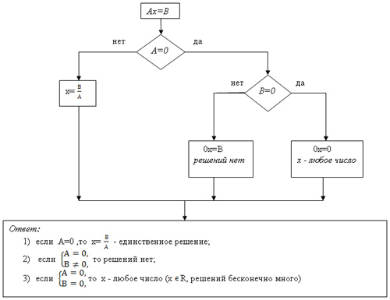

**Пример № 13.**  При каких значениях а уравнение (а2-1)х=а+1  
а) не имеет решений; б) имеет бесконечное множество решений; в) имеет единственный корень.  
Решение:  
а) данное уравнение не имеет решений в том случае, если коэффициент при х равен нулю, а выражение, стоящее в правой части уравнения не обращается в нуль, то есть http://festival.1september.ru/articles/576204/img8.jpg  
Т.о., при а=1 уравнение не имеет решений.  
б) данное уравнение имеет бесконечное множество решений в том случае, если коэффициент при х равен нулю и выражение, стоящее в правой части уравнения, обращается в нуль, то есть http://festival.1september.ru/articles/576204/img9.jpg  
Т.о., при а=-1 уравнение имеет бесконечное множество решений.  
в) уравнение имеет единственное решение, при а2-1≠0, то есть (а-1)(а+1)≠0, т.е. а≠±1.  
Ответ:

1. Уравнение не имеет решений, при а=1.
2. Уравнение имеет бесконечное множество решений, при а=-1.
3. Уравнение имеет единственный корень, при а≠±1

**Пример №14.**  Предложить учащимся решить самостоятельно уравнение (а- параметр)  
                          (а-1)х+2=а+1.  
Решение. Запишем уравнение в стандартном виде  
(а-1)х=а-1.

1. Если а-1=0, т.е. а=1, то уравнение примет вид 0х=0, т.е. х – любое число.
2. Если а-1≠0, т.е. а≠1, то х=1.

Ответ:  
при а=1, х – любое число; при а≠1, х=1

**Пример №15**. Сколько корней в зависимости от параметра а имеет уравнение   
2 -1-х=а?  
Решение. Преобразуем уравнение к виду 2|x| -1=х+а.  
Рассмотрим функции f(х)=2|x| -1 и g(х,а)= х+а.  
Графиком первой из них является ломаная (рис.1), графиком второй - семейство прямых, параллельных прямой у=х.

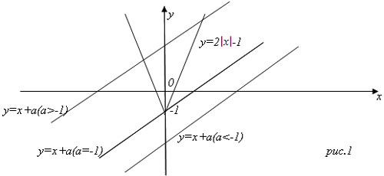

Эти прямые пересекаются с осью ординат в точках с координатами (0;а). Очевидно, что если а будет возрастать от - , то впервые графики пересекутся тогда, когда прямая пройдет через вершину ломаной, т.е. через точку (0;-1), т.е. при а=-1. В этом случае уравнение имеет единственное решение. Если дальше увеличивать параметр а, то точек пересечения будет ровно две – с каждой из ветвей ломаной. В результате этого анализа получаем ответ.  
Ответ: при а<-1 уравнение не имеет корней; при а=-1 уравнение имеет единственный корень;  
при а>-1 уравнение имеет два корня.

Как было сказано ранее, к уравнениям с параметрами надо возвращаться постоянно. Поэтому, на конец учебного года можно вынести уравнения:  
1) (а-3)х=а2-9;  
2) (3-2а)х=4а2-12а+9;  
3) (а2-4)х=а2-5а+6;  
4) (а2-1)х=а3+1  
      Решение.1) (а2-1)=0, а=±1.  
                         При а=1 уравнение имеет вид 0х=2. Следовательно, решений нет.  
                         При а=-1 уравнение имеет вид 0х=0. Следовательно, х- любое число.

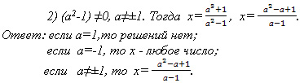

**Задачи для самостоятельного решения.**

Для всех значений параметров а и в решите уравнения:

1. (5а+1)х+25а2+10а+1=0;
2. ах-а=х-1;
3. (а2-4)х=а2+а-2;
4. (а2-1)х-а2+2а-1=0;
5. (а-2в)х+а+в=3;
6. http://festival.1september.ru/articles/576204/img14.jpg
7. При каких значениях параметра а уравнение а2(х-2)=х+а-3 имеет бесконечное множество решений?
8. При каком значении параметра а корень уравнения х+3=2х-а будет отрицательным числом?
9. Для каждого значения параметра а определить число корней уравнения

|x-1| =а.

1. Для каждого значения параметра а определить число корней уравнения

|5x-3| =а.

**Литература.**

1. Бабинская И.Л. Задачи математических олимпиад. – М.: Наука, 1975 (<http://www.mccme.ru/free-books>
2. Генкин С.А., Итенберг И.В., Фомин Д.В. Ленинградские математические кружки. – Киров, 1994 (<http://www.mccme.ru/freebooks>).
3. Мочалов В.В., Сильвестров В.В. Уравнения и неравенства с параметрами. Чебоксары: Изд-во Чувашского университета,  2004.
4. Соколовская С.И., Духон М.Ю. Линейные уравнения и неравенства с параметром. Пособие для учащихся старших классов. М., 2005.